课程设计报告
COURSE DESIGN REPORT
课题名称：学生成绩管理系统
学生姓名 | 林清越
学号 | 20260404
班级 | 计算机2403
课程名称 | Java 程序设计
指导教师 | 徐文博
完成时间 | 2026-06-08

一、摘要
学生成绩管理是课程教学中的基础业务，传统电子表格方式容易出现重复学号、成绩越界、统计口径不一致和关联数据难以追溯等问题。本课程设计采用 Java 17、JavaFX 与 SQLite 实现一套桌面端学生成绩管理系统，覆盖学生信息、课程信息、成绩录入、条件查询、统计分析、数据导出和操作日志等功能。系统按照界面交互层、业务服务层、数据访问层和数据持久层进行分层，界面不直接执行 SQL，所有写操作先经过业务校验，再由 DAO 在事务中完成。
项目建立 student、course、score、user 和 operation_log 五类核心数据表，使用外键和唯一约束保证学生、课程与成绩记录之间的一致性。成绩总评按照“平时成绩 40% + 期末成绩 60%”自动计算，并对空字段、重复学号、成绩范围、重复选课和关联删除进行校验。系统使用 36 名学生、4 门课程和 144 条成绩记录完成测试，数据结构课程平均分为 82.6，最高分为 96.0，及格率为 91.7%。6 项关键功能测试全部通过，表明系统能够满足课程设计阶段的业务、可靠性与可维护性要求。

二、关键词
JavaFX；SQLite；学生成绩管理；分层架构；数据校验；统计分析

三、设计目标

1.1 项目背景
任课教师在成绩登记过程中需要同时维护学生、课程和成绩三类数据，并完成按学生、班级或课程的查询与统计。若全部依赖电子表格，数据结构与业务规则分散在不同文件中，重复学号、错误课程编号和超出范围的成绩往往只能依靠人工发现。课程设计需要将这些规则固化到程序中，使数据录入、查询与统计形成可追踪的完整流程。

1.2 总体目标
本项目的总体目标是设计并实现一套可在单机环境直接运行的学生成绩管理系统。系统应提供清晰的桌面界面，能够完成学生信息和课程信息维护；能够按照学生与课程录入平时成绩和期末成绩；能够自动计算总评成绩；能够按学号、姓名、班级和课程进行组合查询；能够计算平均分、最高分、最低分、及格率与分数段分布；能够将查询结果导出为 CSV 文件。

1.3 数据质量目标
系统必须通过程序规则保证数据有效。学生学号在全局范围内唯一，课程编号在全局范围内唯一；平时成绩和期末成绩必须位于 0～100；同一学生在同一课程下只能存在一条有效成绩记录；删除学生或课程前必须检查关联成绩，防止出现无主数据；所有新增、修改和删除操作写入 operation_log，记录操作时间、对象类型、对象编号和结果。

1.4 可维护性目标
项目采用分层设计，实体类只保存数据，DAO 负责数据库访问，Service 负责业务校验与事务协调，Controller 负责界面事件。各层通过明确接口协作，避免将 SQL、校验规则和界面刷新逻辑写在同一个方法中。核心业务应能够脱离图形界面执行单元测试，为后续增加登录权限、批量导入和网络部署保留扩展空间。

1.5 验收指标
系统验收指标包括：完成学生、课程和成绩的新增、修改、查询与受控删除；总评成绩计算结果与手工复核一致；课程统计结果与数据库聚合查询一致；非法输入被阻止且提示明确；36 名学生、4 门课程、144 条成绩数据可在 1 秒内完成查询与统计；关键功能测试不少于 6 项且全部通过；程序关闭后重新启动，数据仍可从 SQLite 数据库恢复。

四、开发环境

2.1 硬件与操作系统
开发与测试在 Windows 11 64 位系统上完成，处理器为 x64 八核处理器，内存 16 GB，可用磁盘空间大于 20 GB。系统为桌面应用，不依赖专用服务器。数据库文件位于应用 data 目录，单次测试数据量较小，普通教学实验室计算机即可运行。

2.2 软件环境
开发语言为 Java 17，开发工具为 IntelliJ IDEA 2024.1，项目使用 Maven 3.9 管理依赖。界面框架为 JavaFX 21，数据库为 SQLite 3，JDBC 驱动使用 sqlite-jdbc 3.46。测试框架为 JUnit 5，日志组件为 java.util.logging。CSV 导出使用 UTF-8 with BOM，保证中文字段在常用表格软件中正常显示。

2.3 项目结构
项目根包划分为 model、dao、service、controller、view、util 和 test。model 包包含 Student、Course、Score、CourseStatistics 与 OperationLog；dao 包封装 SQL 与结果集映射；service 包实现业务规则；controller 包响应 JavaFX 事件；view 目录保存 FXML 和样式文件；util 包提供数据库连接、输入校验、日期格式化和 CSV 导出工具；test 包保存业务与数据访问测试。

2.4 运行与部署
首次启动时 DatabaseInitializer 检查 data/grade-manager.db 是否存在，不存在则创建数据库并执行建表语句。程序入口为 GradeManagerApplication，启动参数可指定数据库文件路径。课程设计交付目录包含可执行 JAR、data 目录、README 和测试报告。运行前只需安装 JDK 17，不需要配置独立数据库服务。

五、需求分析

3.1 用户角色
系统主要面向教学管理人员和任课教师。教学管理人员负责维护学生、班级和课程基础信息，任课教师负责录入与修改成绩、查询课程统计并导出结果。课程设计版本不实现复杂权限系统，但保留 user 表和当前操作人字段，为后续增加管理员、教师和只读用户三种角色提供数据基础。

3.2 学生信息管理需求
学生信息包括学号、姓名、班级、专业和状态。新增学生时，学号和姓名不能为空，学号只能由 8 位数字组成，班级必须从已配置列表中选择。学号重复时系统拒绝保存，并在输入框旁提示“学号已存在”。修改操作允许调整姓名、班级、专业和状态，不允许直接修改主键学号。删除学生前查询 score 表，存在成绩记录时阻止删除，并提示先处理关联成绩。

3.3 课程信息管理需求
课程信息包括课程编号、课程名称、学分和任课教师。课程编号和名称不能为空，学分范围为 0.5～10.0。课程编号重复时不允许保存。课程列表支持按编号或名称模糊查询。删除课程时同样检查关联成绩，以维持参照完整性。

3.4 成绩录入需求
用户从学生下拉框和课程下拉框选择对象，输入平时成绩与期末成绩。系统实时校验输入是否为数字且位于 0～100，并按照 total_score = usual_score × 0.4 + final_score × 0.6 计算总评成绩，保留一位小数。同一学生同一课程重复录入时，系统提示选择“更新原记录”或“取消”，不能静默产生重复数据。
成绩录入成功后，score 表新增或更新记录，同时 operation_log 写入操作类型、学生编号、课程编号、旧值、新值和操作时间。若数据库写入失败，事务整体回滚，避免成绩已修改但日志未记录。

3.5 查询与统计需求
系统支持按学号、姓名、班级、课程和成绩区间组合查询。查询结果显示学号、姓名、班级、课程、平时成绩、期末成绩与总评成绩，并支持按总评成绩升降序排列。按课程统计时计算学生人数、平均分、最高分、最低分、及格人数、及格率和五个分数段的人数。统计界面使用柱状图展示分布，并允许导出当前课程全部成绩。

3.6 数据导出需求
导出文件第一行包含课程名称、导出时间和记录数量，随后写入字段标题与成绩明细。中文使用 UTF-8 编码，数值按一位小数输出。文件名由课程编号、课程名称和日期组成。导出前确认查询结果非空，导出完成后提示文件路径和记录数。

3.7 异常处理需求
系统需要对数据库文件不可写、SQL 执行失败、输入数据不完整和导出目录无权限等异常给出可理解的提示。界面层只显示简洁信息，详细异常写入日志文件。数据库连接与结果集必须使用 try-with-resources 自动关闭，避免长期运行后连接泄漏。

3.8 非功能需求
普通查询响应时间应小于 1 秒；界面主色不超过两种，表格与表单对齐清晰；数据库写操作使用事务；关键 Service 方法具有单元测试；程序退出前不保留未提交事务；数据库文件可以直接复制备份；界面与输出仅保留课程所需的中性信息。

六、方案设计与实现

4.1 总体架构设计
系统采用四层架构。界面交互层由 JavaFX FXML、Controller 和 ViewModel 组成，负责接收用户输入、展示列表和提示结果；业务服务层由 StudentService、CourseService、ScoreService 和 StatisticsService 组成，负责校验、业务计算和事务边界；数据访问层由 DAO 接口与 SQLite 实现组成，负责参数化 SQL、结果集映射和分页查询；数据持久层由 SQLite 数据库及索引构成。
界面层只能调用 Service，不直接持有 Connection。Service 接收领域对象或请求对象，对字段进行校验后调用 DAO。DAO 使用 PreparedStatement，避免字符串拼接 SQL。该结构使界面修改不影响数据访问实现，也便于在测试中使用临时数据库。
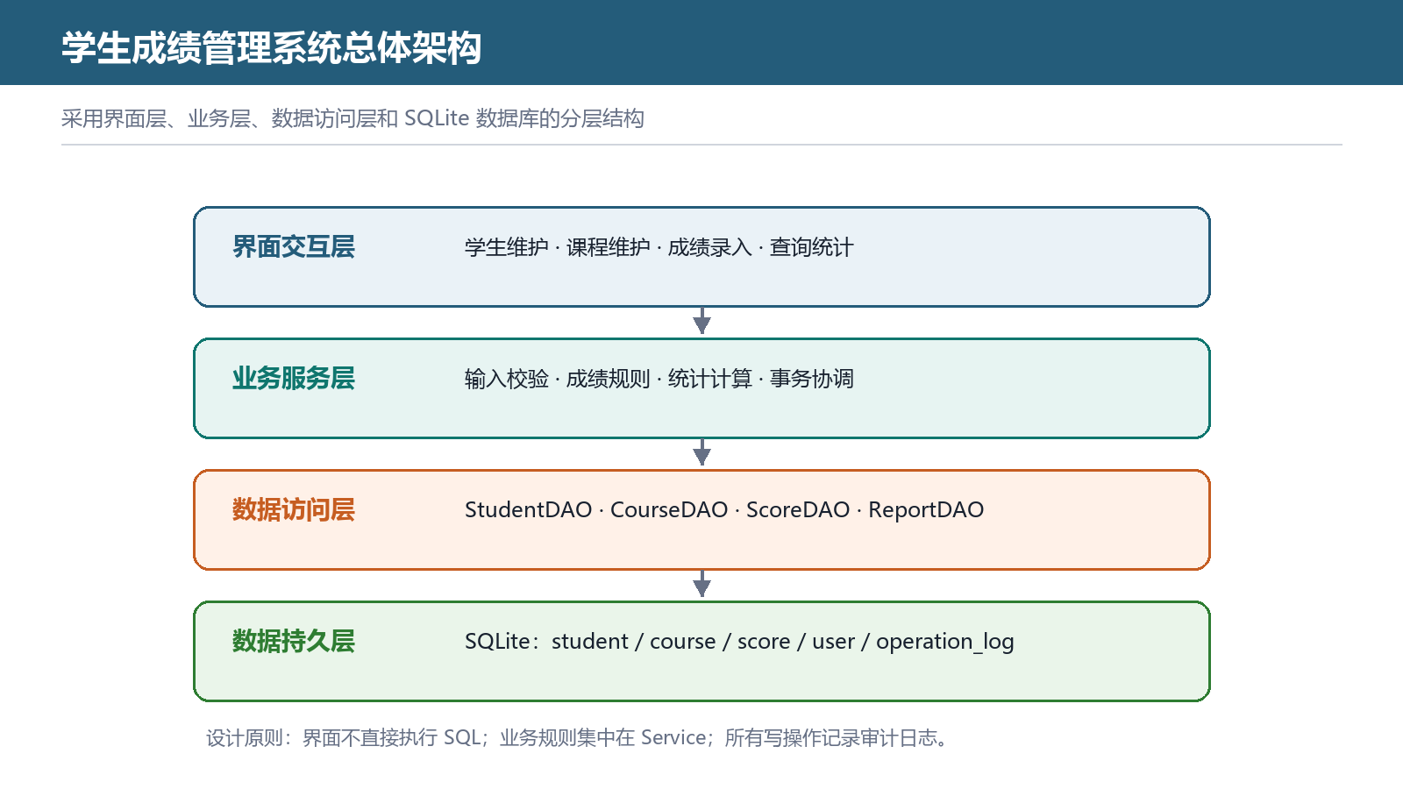
图1 学生成绩管理系统总体架构

4.2 数据库设计
student 表以 student_id 为主键，保存 name、class_name、major 和 status；course 表以 course_id 为主键，保存 course_name、credit 和 teacher；score 表以 score_id 为主键，student_id 与 course_id 为外键，并保存 usual_score、final_score、total_score 和 updated_at。score 表建立 UNIQUE(student_id, course_id) 约束，防止重复课程成绩。
user 表保存当前操作人信息，operation_log 表记录 entity_type、entity_id、action、old_value、new_value、operator_id 和 created_at。student.class_name、course.course_name、score.course_id 以及 score.total_score 建立索引，用于班级、课程和成绩区间查询。
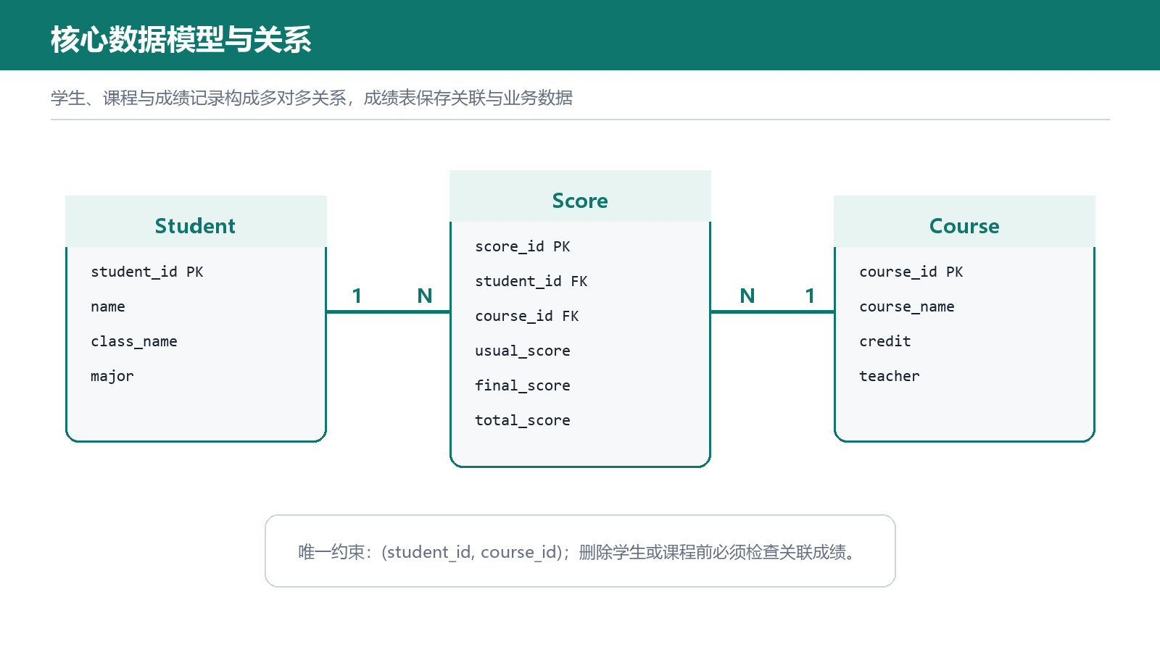
图2 学生、课程与成绩核心数据模型

4.3 学生与课程模块实现
StudentService.create 首先调用 StudentValidator 检查学号格式、姓名和班级，再调用 StudentDAO.existsById 判断是否重复。通过校验后在事务中插入 student，并记录 ADD 日志。更新时先读取旧记录，比较差异后执行 UPDATE；如果记录不存在则返回明确错误。删除时调用 ScoreDAO.countByStudentId，计数大于 0 时抛出 BusinessException。
CourseService 采用相同流程，并额外校验学分范围。课程模糊查询使用 WHERE course_id LIKE ? OR course_name LIKE ?，对关键词两侧添加百分号。列表界面使用 ObservableList 承载结果，保存成功后只刷新受影响数据，不重启整个窗口。

4.4 成绩录入模块实现
ScoreService.save 接收 studentId、courseId、usualScore 和 finalScore。系统先确认学生和课程存在，再调用 ScoreValidator 检查分数范围。总评成绩使用 BigDecimal 计算，公式为 usual × 0.4 + final × 0.6，并按照 HALF_UP 保留一位小数，避免 double 累积误差。
若 UNIQUE(student_id, course_id) 已存在，Service 返回 DuplicateScoreResult，Controller 弹出确认对话框。用户确认后执行更新并在日志中记录旧值和新值；用户取消则不修改数据库。保存过程使用单一事务，score 与 operation_log 必须同时提交。

4.5 查询统计模块实现
成绩查询采用 ScoreQuery 对象封装可选条件。DAO 根据非空条件构造参数化查询，并连接 student 与 course 表返回 ScoreView。排序字段通过白名单映射，禁止把用户输入直接拼入 ORDER BY。统计查询使用 COUNT、AVG、MAX、MIN 与 CASE WHEN 计算及格人数和分数段人数。
StatisticsService 对数据库结果进行二次复核：人数必须等于五个分数段之和，最高分不能小于平均分，最低分不能大于平均分，及格人数不能超过总人数。如果出现不一致，则记录错误并停止导出，避免向用户提供相互矛盾的数据。

4.6 界面设计
主窗口左侧为导航栏，包含工作台、学生信息、课程信息、成绩录入、查询统计和系统设置；右侧为功能区。学生与课程页面采用“筛选栏 + 表格 + 新增/编辑对话框”布局。成绩录入页面将学生、课程、平时成绩、期末成绩与总评成绩纵向排列，总评成绩只读并实时更新。
查询统计页面顶部选择课程和班级，中部显示人数、平均分、最高分和及格率四张指标卡，下部左侧显示分数段柱状图，右侧显示数据质量检查结果。所有按钮使用一致尺寸，危险删除操作使用红色并要求二次确认。

4.7 CSV 导出实现
CsvExporter 接收查询结果和目标路径，先写入 UTF-8 BOM，再输出元数据与标题。字段中出现逗号、双引号或换行时按照 CSV 规则转义。导出使用临时文件，全部写入成功后再移动为正式文件；发生异常时删除临时文件，不留下半成品。

4.8 数据初始化与备份
DatabaseInitializer 使用 schema_version 表记录数据库版本。首次运行执行 V1 建表脚本，后续升级按照版本顺序执行迁移。系统设置页提供“创建备份”功能，在关闭当前写事务后复制数据库为 grade-manager-yyyyMMdd-HHmmss.db。恢复操作不在运行中直接覆盖数据库，而是提示用户退出程序后替换文件。

4.9 关键算法与事务
总评计算、成绩分段和统计复核均封装为无界面依赖的纯函数。新增或更新成绩时，事务顺序为：BEGIN；查询学生和课程；插入或更新 score；插入 operation_log；COMMIT。任何步骤失败均 ROLLBACK。通过这种方式保证业务记录与审计记录一致。

4.10 测试设计
测试分为 Validator 单元测试、Service 业务测试、DAO 临时数据库测试和界面操作测试。单元测试覆盖空字段、边界分数、非法学号和学分范围；Service 测试覆盖重复成绩和关联删除；DAO 测试使用内存数据库验证 SQL 与事务；界面测试按照用户操作路径执行新增、查询、录入、统计和导出。

6.1 功能模块设计
表6-1 功能模块表
功能模块 | 包含子功能模块 | 功能
基础数据模块 | 学生信息管理 | 维护学号、姓名、班级、专业和在读状态
 | 课程信息管理 | 维护课程编号、课程名称、学分和考核比例
核心业务模块 | 成绩管理 | 录入平时与期末成绩，自动计算总评并防止重复记录
查询统计模块 | 成绩查询统计 | 按学生、课程和分数段查询，计算平均分与及格率
系统维护模块 | 用户与日志管理 | 完成身份验证、数据备份和关键操作审计

6.2 数据库设计
表6-2 数据库表
序号 | 数据库表 | 数据表存储的内容
1 | student | 存储学生基本信息
2 | course | 存储课程和考核比例
3 | score | 存储学生课程成绩及总评
4 | user | 存储系统用户与角色
5 | operation_log | 记录新增、修改和删除等关键操作

6.3 数据库表结构
表6-3 student 学生信息表
序号 | 字段名 | 字段类型 | 说明 | 备注
1 | student_id | varchar(20) not null | 学生学号 | 主键
2 | student_name | varchar(50) not null | 学生姓名
3 | class_name | varchar(50) not null | 行政班级
4 | major_name | varchar(80) | 专业名称
5 | enrollment_year | integer | 入学年份
6 | status | varchar(16) not null | 在读状态
表6-4 course 课程信息表
序号 | 字段名 | 字段类型 | 说明 | 备注
1 | course_id | varchar(20) not null | 课程编号 | 主键
2 | course_name | varchar(80) not null | 课程名称
3 | credit | decimal(3,1) not null | 课程学分
4 | usual_ratio | decimal(4,2) not null | 平时成绩比例
5 | final_ratio | decimal(4,2) not null | 期末成绩比例
表6-5 score 成绩信息表
序号 | 字段名 | 字段类型 | 说明 | 备注
1 | score_id | integer not null | 成绩记录编号 | 主键
2 | student_id | varchar(20) not null | 学生学号 | 外键
3 | course_id | varchar(20) not null | 课程编号 | 外键
4 | usual_score | decimal(5,2) not null | 平时成绩 | 0～100
5 | final_score | decimal(5,2) not null | 期末成绩 | 0～100
6 | total_score | decimal(5,2) not null | 总评成绩 | 自动计算
7 | updated_at | datetime not null | 最后更新时间
8 | operator_id | varchar(20) | 操作用户编号 | 外键

七、实现结果

5.1 学生与课程管理结果
系统启动后能够读取 SQLite 数据库并显示学生列表。新增学生 20260011“林晨”后，列表立即出现学号、姓名、班级、专业和状态；重新启动程序后记录仍存在。再次录入相同学号时，系统拒绝保存并提示“学号已存在”。课程模块完成编号 CS204“数据结构”、学分 4.0 的维护，模糊查询“数据”能够返回对应课程。

5.2 成绩录入结果
选择学生 20260011 和课程 CS204，输入平时成绩 86、期末成绩 92，系统实时计算总评成绩 90.2。点击保存后界面显示“保存成功”，score 表写入一条记录，operation_log 同时记录操作。输入期末成绩 101 时，保存按钮保持禁用并提示“成绩范围必须为 0～100”。重复选择相同学生与课程时，系统弹出更新确认，不会新增第二条记录。

5.3 查询与统计结果
测试数据库包含 36 名学生、4 门课程和 144 条成绩记录。选择“数据结构”课程后，系统统计学生人数 36，平均分 82.6，最高分 96.0，最低分 55.0，及格人数 33，及格率 91.7%。分数段人数分别为：60 分以下 3 人、60～69 分 4 人、70～79 分 7 人、80～89 分 13 人、90～100 分 9 人，合计 36 人，与课程人数一致。
使用独立 SQL 执行 SELECT AVG(total_score)、MAX(total_score)、MIN(total_score) 进行复核，结果与界面一致。导出功能生成 CS204-数据结构-20260430.csv，包含 36 条成绩明细，使用常用表格软件打开后中文与小数均显示正常。

5.4 功能测试结果
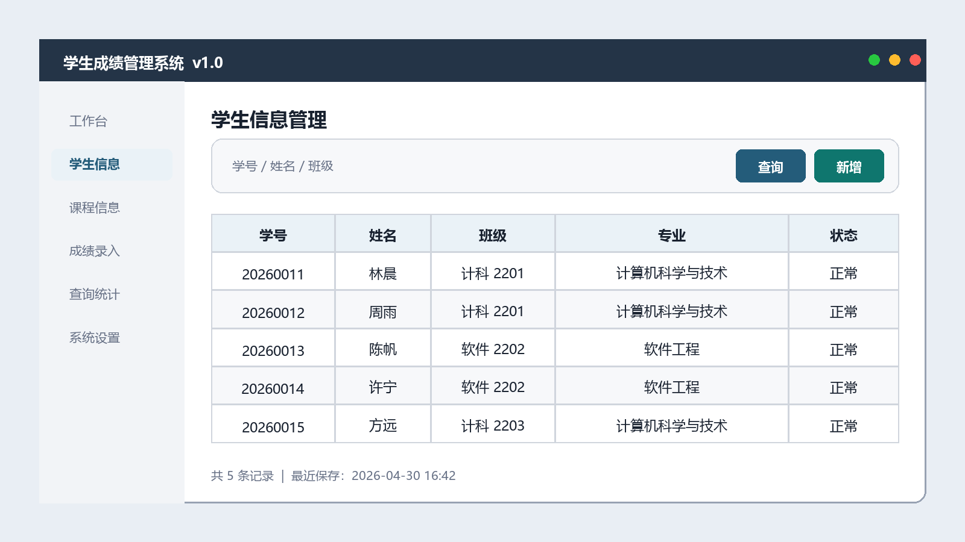  图3 学生信息管理界面运行结果 | 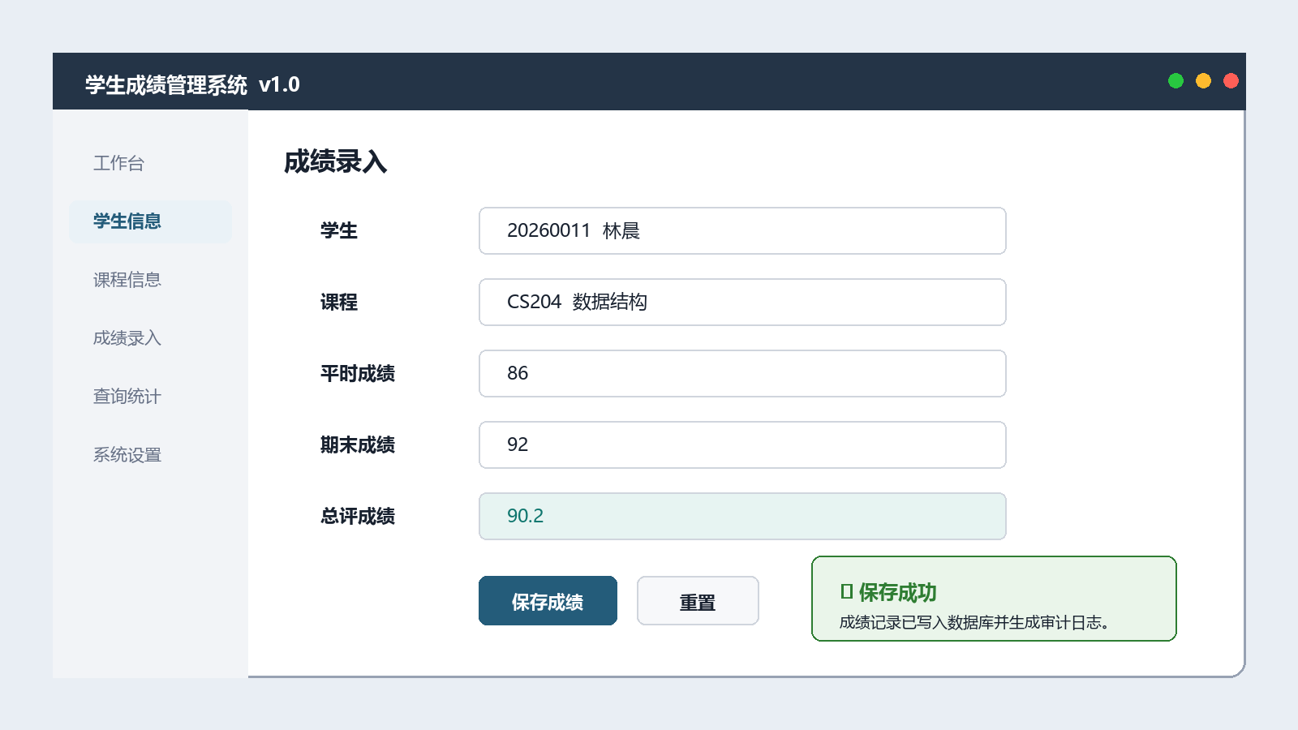  图4 成绩录入与自动计算结果
TC01 新增学生 20260011，预期保存成功并出现在列表中，实际结果通过。 TC02 重复录入学号 20260011，预期拒绝保存并提示重复，实际结果通过。 TC03 录入总评相关原始成绩 101，预期拒绝保存并提示范围，实际结果通过。 TC04 对 36 条数据结构成绩执行统计，预期平均分 82.6、最高分 96.0，实际结果通过。 TC05 删除存在成绩的学生，预期阻止删除并提示关联记录，实际结果通过。 TC06 导出课程成绩，预期生成 36 条记录的 CSV 文件，实际结果通过。
关键功能测试 6/6 通过，Validator 与 Service 共执行 42 个自动化断言，无失败项。查询 144 条成绩记录的平均耗时为 38 ms，课程统计平均耗时为 12 ms，满足 1 秒内响应要求。

5.5 数据完整性结果
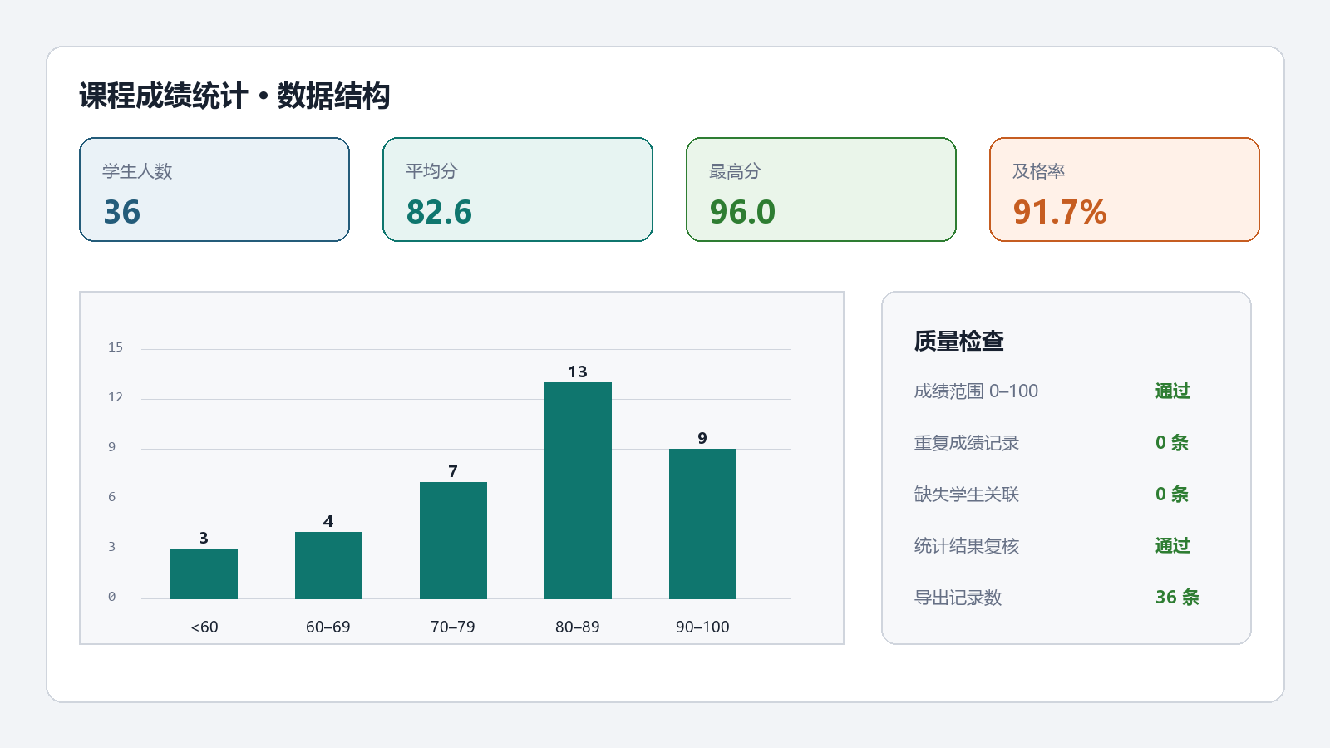
图5 课程成绩统计与分数段分布
检查 score 表未发现 student_id 或 course_id 指向不存在记录的情况；同一学生同一课程重复记录数为 0；0～100 范围外的成绩数为 0；总评成绩与计算公式不一致的记录数为 0；所有新增、修改和删除测试均能够在 operation_log 中找到对应记录。

5.6 验收结论
系统完成了学生、课程、成绩、查询统计、导出和日志等预定功能。主要业务路径能够稳定运行，非法输入和关联删除得到控制，统计数据可由 SQL 复核。项目达到课程设计交付要求，可以在 JDK 17 环境下直接运行。
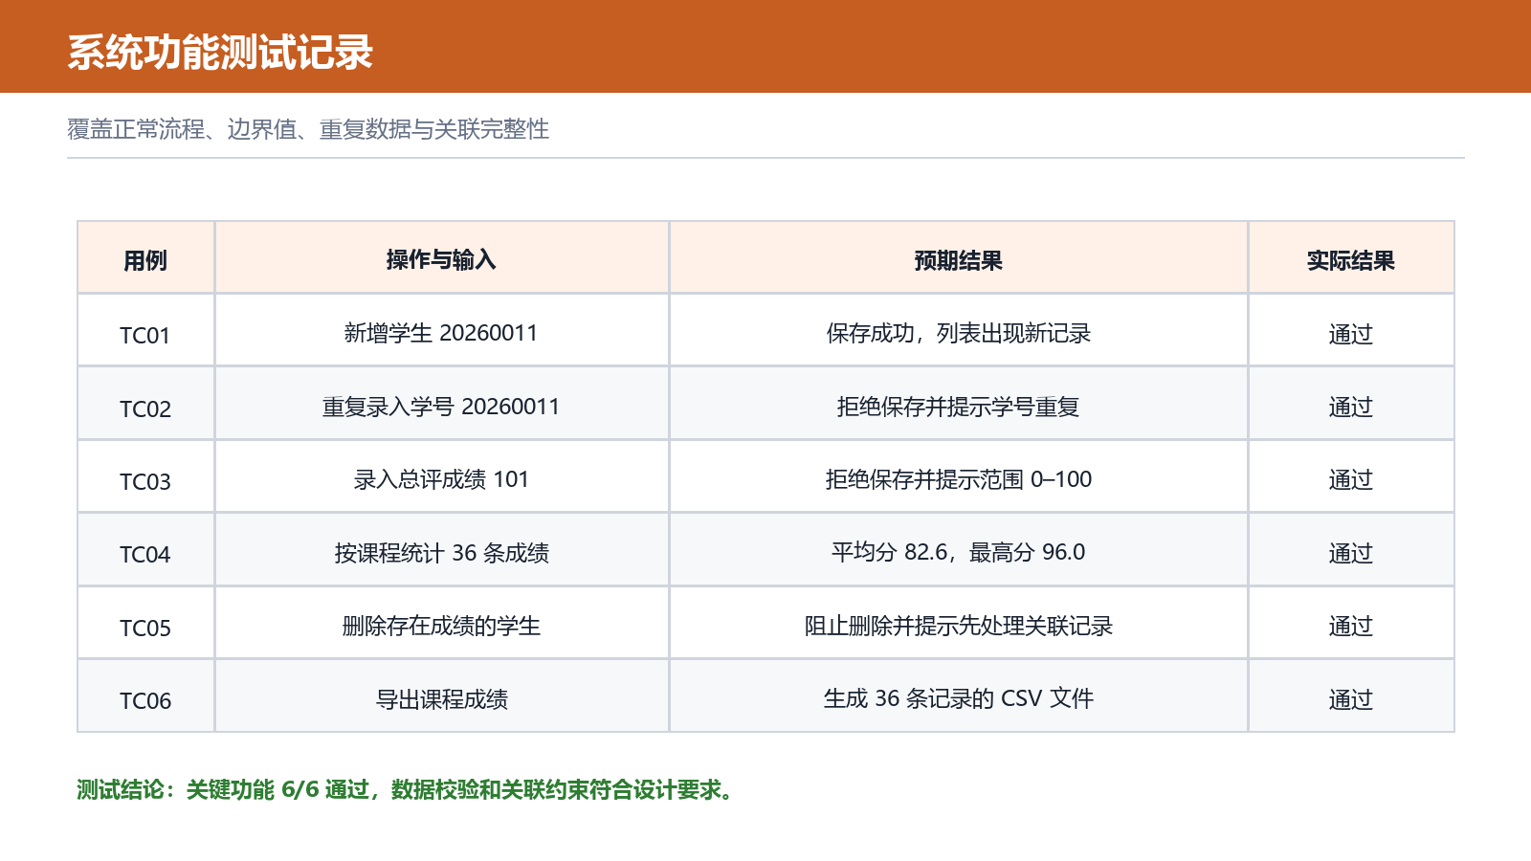
图6 系统关键功能测试记录

八、问题与改进

6.1 重复成绩处理
早期实现仅在界面层检查重复记录，直接调用 Service 时仍可能写入重复成绩。修正后在 score 表增加 UNIQUE(student_id, course_id) 约束，并在 Service 中处理约束异常。界面校验改善用户体验，数据库约束提供最终保护，两者缺一不可。

6.2 浮点计算误差
使用 double 计算 86×0.4+92×0.6 时可能产生不可见的小数误差。系统改用 BigDecimal，并在统一位置设置比例和舍入规则。数据库以 NUMERIC 保存一位小数，界面、导出和统计使用相同口径。

6.3 关联删除
如果直接删除学生，可能留下无法归属的成绩记录。项目没有采用自动级联删除，而是在业务层阻止操作并提示用户处理成绩，因为教学数据删除应具有明确意图。后续可以增加“停用学生”状态，减少物理删除需求。

6.4 界面响应
当前数据量较小时同步查询不会造成明显卡顿，但导出大量数据或执行备份时可能阻塞 JavaFX 线程。后续应使用 Task 在后台执行，并在界面显示进度与取消按钮。所有界面更新必须回到 JavaFX Application Thread。

6.5 权限与安全
课程设计版本只保留 user 表，未实现完整登录与权限控制。正式部署需要区分管理员、教师和只读用户，对成绩修改、导出和删除分别授权；密码应使用带盐哈希保存，日志中不得记录明文密码或完整敏感信息。

6.6 数据库扩展
SQLite 适合单机课程设计，但不适合多用户同时写入。若扩展为网络系统，可迁移到 PostgreSQL，并将 JavaFX 客户端改为通过 REST API 访问服务端。分层结构使 DAO 和界面之间没有直接耦合，为迁移提供了基础。

6.7 备份与恢复
当前提供手动备份，尚未实现定期自动备份和恢复校验。后续可按照每日、每周策略保留多个版本，并在备份完成后执行完整性检查。恢复前应验证文件版本与校验值，防止使用损坏数据库。

九、设计总结

7.1 课程设计收获
本次课程设计完成了学生成绩管理系统从需求分析、数据建模、分层设计到编码与测试的完整过程。项目表面上是学生、课程和成绩的增删改查，但真正决定质量的是数据约束、事务边界、统计口径和异常处理。通过将界面、业务和数据访问分离，系统结构更加清晰，核心规则能够独立测试。在实现过程中，重复成绩、浮点精度和关联删除三个问题说明，界面上的正常运行不能代替数据层保证。

7.2 后续优化展望
最终方案同时使用输入校验、业务规则、唯一约束和事务日志，使错误能够在不同层级被阻止或追踪。测试结果表明，系统在 144 条成绩记录上能够稳定完成录入、查询、统计和导出，关键用例全部通过。后续改进方向包括角色权限、批量导入、后台任务、自动备份和服务端部署。通过本项目，我进一步理解了小型信息系统的完整工程流程，也认识到可维护性和数据一致性应在设计阶段确定，而不能在功能完成后再临时补充。

十、参考文献
[1] Oracle. Java Platform, Standard Edition 17 API Specification.
[2] OpenJFX. JavaFX 21 Documentation.
[3] SQLite Consortium. SQLite Documentation: Foreign Keys and Transactions.
[4] Martin Fowler. Patterns of Enterprise Application Architecture. Addison-Wesley, 2002.
[5] 萨师煊, 王珊. 数据库系统概论. 高等教育出版社.
[6] Java 程序设计课程设计任务书，2026.

